Уважаемые родители, в рамках реализации основной образовательной программы, мы предлагаем Вам игровые задания по теме недели «Защитники Отечества», которые вы можете выполнить с детьми дома.



Рекомендуем:

- оформить дома фотоальбом или газету «Мой папа (дед, дядя) служил в армии». «Мой папа (дед, дядя) военный»;
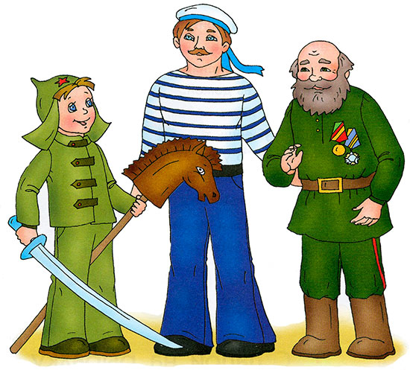

- подготовить презентацию семьи «Мой папа (дед, дядя) военный»;

- поддерживать желание мальчиков помогать папам, дедушкам, братьям;

- приучать детей безопасно обращаться с инструментами, пользоваться острыми предметами под присмотром взрослых;

- почитать и обсудить с ребенком: А. Митяев, «Наше оружие», «Почему армия всем родная» И. Грошева «23 февраля» Л. Куликов «Сын летчика».

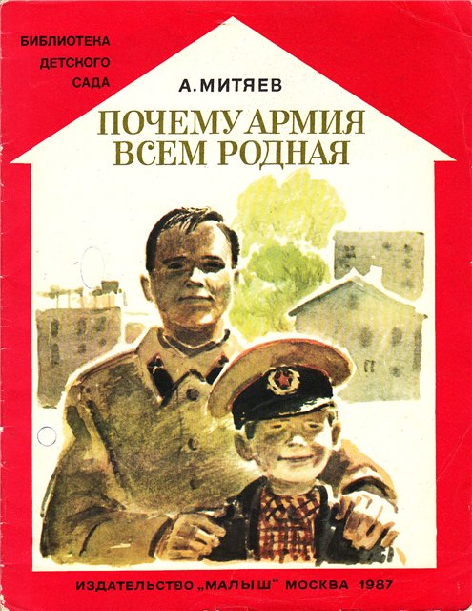
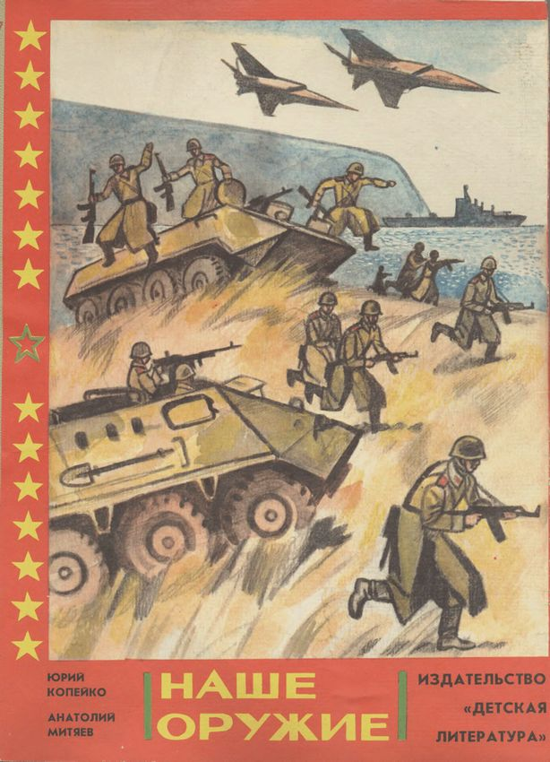

Выучите вместе с детьми!

«Пограничники»
На ветвях заснули птицы,
Звезды в небе не горят.
Притаился у границы
Пограничников отряд.
Пограничники не дремлют
У родного рубежа:
Наше море, нашу землю,
Наше небо сторожат.....
С. Маршак
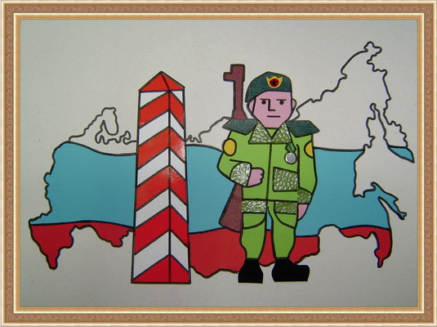
Работаем в соответствии с законодательством вместе:
«В соответствии со статьей 63 «Семейного Кодекса Российской Федерации» статьей 44 Федера-льного закона «Об образовании в Российской Федерации»
Родитель несет ответствен-ность за воспитание и развитие своих детей, обязан заботиться о здоровье, физическом, психологическом, духовном и нравственном развитии своих детей».
Договор «Об образовании» между МБДОУ№27 и родителями
«Родители (законные предста-вители) несовершеннолетних обуча-ющихся имеют преимущественное право на обучение и воспитание детей перед всеми другими лицами.
Они обязаны заложить основы физического, нравственного и интел-лектуального развития личности ребенка».
П.1, Статья 44 Федерального закона «Об образовании в Российской Федерации".

Плодотворного сотрудничества!

МУНИЦИПАЛЬНОЕ БЮДЖЕТНОЕ ДОШКОЛЬНОЕ ОБРАЗОВАТЕЛЬНОЕ УЧРЕЖДЕНИЕ
«Детский сад общеразвивающего вида №27»

ПАМЯТКА ДЛЯ РОДИТЕЛЕЙ
по образовательной теме недели «Защитники Отечества»


Составили:
Аминева Алена Мударисовна,
Сергеева Ирина Маратовна,
воспитатели группы №6
5-6 лет

Февраль

